Zeitarbeit bringt Jobsuchende nachhaltig in den Arbeitsmarkt
Studie belegt die wichtige Integrationsfunktion der Zeitarbeit
Augsburg, 27. November 2015 – Zeitarbeit bietet nicht nur einen niedrigschwelligen Einstieg in den Arbeitsmarkt, sondern hält viele Arbeitnehmer auch dauerhaft in Beschäftigung. Zu diesem Ergebnis kommt die Orizon Arbeitsmarktstudie 2015 mit insgesamt über 2.000 befragten Arbeitnehmern. Fast 70 Prozent der befragten Arbeitnehmer, die bereits in der Zeitarbeit beschäftigt waren, wechselten nach ihrem Zeitarbeitsengagement in ein Einsatzunternehmen (Klebeeffekt) oder zu einem anderen Arbeitgeber. Nur 20 Prozent wurden nach der Beschäftigung als Zeitarbeitnehmer arbeitslos. Diese positiven Werte zur Folgebeschäftigung werden durch den aktuellen Gesetzesentwurf zur Änderung der Arbeitnehmerüberlassung akut gefährdet.

Nachhaltiger Arbeitsmarktzugang
Die Orizon Arbeitsmarktstudie 2015 mit über 2.000 befragten Arbeitnehmern gibt unter anderem Einblicke in die Erwerbsbiographien von ehemaligen Zeitarbeitnehmern. Die Ergebnisse belegen deutlich den sogenannten „Klebeeffekt“: Knapp 70 Prozent der 497 befragten Arbeitnehmer mit Zeitarbeitserfahrung sind nach ihrer Beschäftigung bei einem Personalunternehmen direkt bei ihrem Einsatzunternehmen oder einem anderen Arbeitgeber angestellt worden. Dieser Wert ist im Vergleich zum Vorjahr nochmals deutlich gestiegen. Nur 20 Prozent wurden nach der Beschäftigung als Zeitarbeitnehmer arbeitslos. Etwa 10 Prozent sind im Anschluss an ihre Zeitarbeitsstelle in ein anderes Personalunternehmen gewechselt, haben eine Weiterbildung begonnen oder im Rahmen eines Werkvertrags gearbeitet. Von den Arbeitnehmern, die die Zeitarbeit zugunsten eines Stammarbeitsverhältnisses bei einem Unternehmen verließen, wechselten 30 Prozent bereits innerhalb der ersten 12 Wochen. Die Durchlässigkeit in traditionelle Beschäftigungsformen bleibt aber auch später noch erhalten. Auch nach über 12 Monaten wechselten noch 22,5 Prozent.
Zeitarbeit ist gute Arbeit
„Für viele Gering-Qualifizierte, Arbeitslose, aber auch für Eltern nach der Babypause oder junge Ingenieure sind die niedrigschwelligen Angebote in der Zeitarbeit die erste Station einer erfolgreichen Erwerbskarriere. Die Studie belegt den hohen Anteil an Übergängen in traditionelle Beschäftigungsverhältnisse. Viele Arbeitnehmer bleiben aber auch in der Zeitarbeit – und nicht aus Mangel an Alternativen, sondern weil wir in der Regel unbefristete, sozialversicherungspflichtig und tariflich entlohnte Stellen bieten“, stellt Dr. Dieter Traub, Geschäftsführer der Orizon GmbH, fest. Orizon ist als Mitglied des Interessenverbandes Deutscher Zeitarbeitsunternehmen e.V. (iGZ) an Tarifverträge gebunden. Der Tarifvertrag zwischen iGZ und dem Deutschen Gewerkschaftsbund sichert den Orizon-Mitarbeitern unter anderem eine Entlohnung, die mit 8,80 € in den alten Bundesländern heute schon über dem gesetzlichen Mindestlohn liegt, sowie attraktive Branchenzuschlagstarife. „Die Tarifpartner haben gerade erst faire und praktikable Regelungen vereinbart“, so Traub. „Weitere politische Eingriffe würden die positiven Beschäftigungswirkungen der Zeitarbeit gefährden.“

Graphik
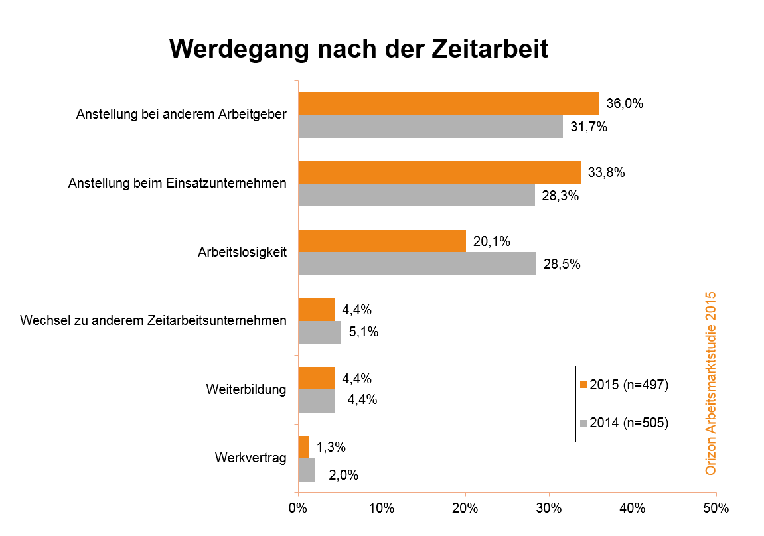

Bildunterschrift: Zeitarbeit bietet einen niedrigschwelligen und nachhaltigen Zugang zum ersten Arbeitsmarkt
Bildrechte: Orizon GmbH
Druckfähige Version hier zum Download.
Hintergrundinfos zur Studie
Die Orizon GmbH hat 2015 zum vierten Mal die Studie „Arbeitsmarkt – Perspektive der Arbeitnehmer“ durchgeführt. An der bevölkerungsrepräsentativen Online-Befragung nahmen dieses Jahr 2.123 Arbeitnehmer und Arbeitsuchende in Deutschland teil. Durchgeführt wurde die Studie von dem unabhängigen Marktforschungs- und Analyseunternehmen Lünendonk GmbH. Zur Gewährleistung der Repräsentativität wurden vorgegebene Quoten über die soziodemographischen Merkmale Alter, Geschlecht, Schulbildung und Bundesland etabliert. Verzerrungen wurden durch Gewichtung aufgehoben. Die Gewichtung erfolgte nach Mikrozensus.
Orizon GmbH
Das Personalunternehmen Orizon bietet das umfassende Spektrum von Personaldienstleistungen an. Zum Serviceportfolio gehören Personalüberlassung und -vermittlung sowie die Durchführung komplexer Personalprojekte. Mit technischen, gewerblichen und kaufmännischen Fach- und Führungskräften wird ein Großteil der Berufsfelder abgedeckt. Mit dieser Strategie ist das Unternehmen Marktführer für den deutschen Mittelstand.
Als Arbeitgeber von mehr als 7.500 Mitarbeitern, bundesweit rund 80 Standorten und einem Umsatz von 262 Mio. Euro im Jahr 2014 belegt Orizon, laut Lünendonk Liste, Platz zehn unter den führenden Personaldienstleistern in Deutschland. Weitere Informationen: www.orizon.de
Pressekontakt

Unternehmen: Orizon GmbH Presseabteilung | Großer Burstah 23 | 20457 Hamburg |
E-Mail presse@orizon.de

Agentur: Accente Communication GmbH | Sieglinde Schneider | T 0611 / 40 80 610 |
E-Mail: sieglinde.schneider@accente.de

